

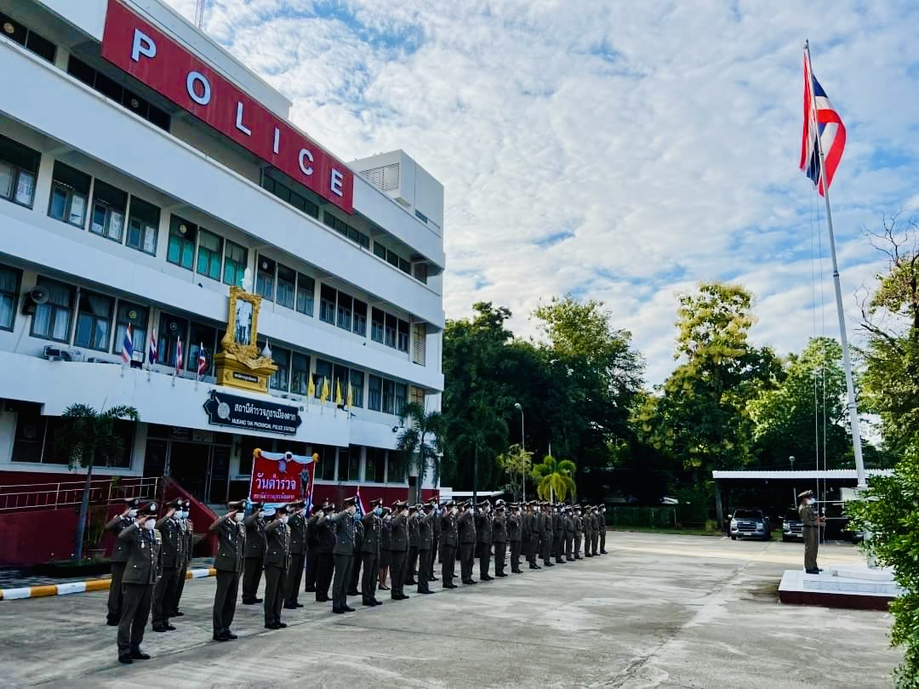
สถานีตำรวจภูธรเมืองตาก
จังหวัดตาก
โทร. 055-513873
ประจำเดือน ตุลาคม 2567
รายงานการปฏิบัติราชการ

คำนำ

ตามการประเมินคุณธรรมและความโปร่งใสในการดำเนินงานของหน่วยงานภาครัฐ (Integrity and Transparency Assessment : ITA) สถานีตำรวจ ประจำปีงบประมาณ พ.ศ. 2568 ตัวชี้วัดที่ 9 การเปิดเผยข้อมูล ตัวชี้วัดย่อยที่ 9.2 การบริหารงาน ข้อ O7 กำหนดให้รายงานผลการปฏิบัติราชการประจำหน่วย โดยให้แสดงรายงานการปฏิบัติราชการประจำเดือนของสถานีตำรวจในรอบ 6 เดือนแรก ของปีงบประมาณ พ.ศ. 2567 (ตุลาคม 2567 - มีนาคม 2568) แยกเป็นรายเดือน และเผยแพร่เป็นประจำทุกเดือน บนเว็บไซต์ของสถานีตำรวจ
สถานีตำรวจภูธรเมืองตาก จึงได้สรุปผลการปฏิบัติราชการประจำเดือน ตุลาคม 2567 ไว้แล้ว โดยแยกผลการปฏิบัติเป็น 5 สายงาน ประกอบด้วย งานอำนวยการ งานป้องกันปราบปราม งานจราจร งานสืบสวน และงานสอบสวน เพื่อเผยแพร่ข้อมูลการปฏิบัติงานบนเว็บไซต์ของสถานีตำรวจภูธรเมืองตาก ต่อไป

พันตำรวจเอก 
( สิทธิชัย ยิ้มยวน )
ผู้กำกับการ สถานีตำรวจภูธรเมืองตาก
1 พฤศจิกายน 2567



สารบัญ

คำนำ
สารบัญ
รายงานการปฏิบัติราชการงานอำนวยการ 3
รายงานการปฏิบัติราชการงานป้องกันปราบปราม 5
รายงานการปฏิบัติราชการงานจราจร 8
รายงานการปฏิบัติราชการงานสืบสวน 11
รายงานการปฏิบัติราชการงานสอบสวน 13

รายงานการปฏิบัติราชการงานอำนวยการ

1. กิจกรรมจิตอาสาช่วยเหลือผู้ประสบอุทกภัย

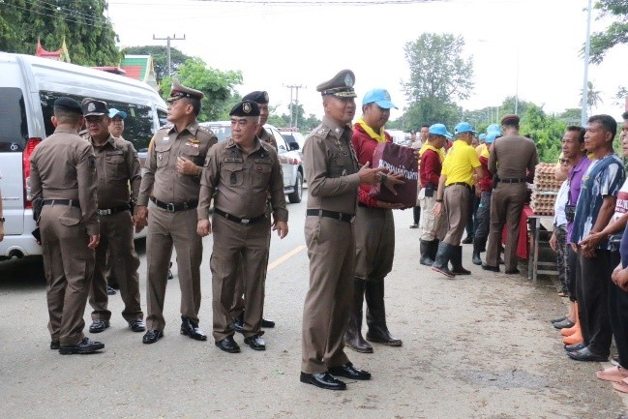 | 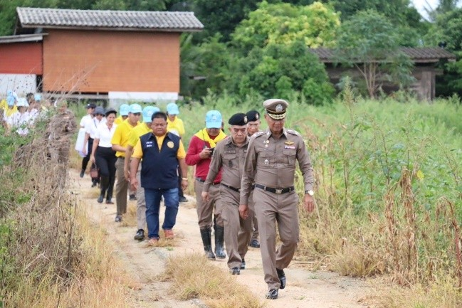
วันที่ 2 ต.ค. 67 เวลา 12.00 น. พล.ต.ต.สัมฤทธิ์ เอมกมล ผบก.ภ.จว.ตาก พร้อมด้วย พ.ต.อ.ไพฑูรย์ สุขุมวัฒนะ รอง ผบก.ภ.จว.ตาก ,พ.ต.อ.ศิริพงศ์ ศรีทันฐ์ รอง ผบก.ภ.จว.ตาก ,พ.ต.อ.สถาพร รอดโพธิ์ทอง รอง ผบก.ภ.จว.ตาก ,พ.ต.อ.สิทธิชัย ยิ้มยวน ผกก.สภ.เมืองตาก ,พ.ต.อ.ธนกฤต ธนาพงศ์ศักดา ผกก.สภ.สามเงา , สมาคมแม่บ้านตำรวจภูธรจังหวัดตาก เเละตำรวจจิตอาสา ฝอ., สภ.สามเงา , Local CAT ภ.จว.ตาก รวมจำนวน 30 นาย ร่วมกิจกรรมจิตอาสาช่วยเหลือและมอบอาหาร ให้แก่ผู้ประสบอุทกภัยในเขตพื้นที่ ต.วังหมัน อ.สามเงา จว.ตาก

2. จิตอาสาพัฒนาบริเวณริมแม่น้ำปิง (กาดนั่งยองคล้องย่าม)

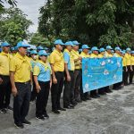 | 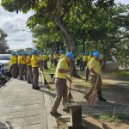

วันที่ 22 ต.ค. 67 เวลา 08.30 น. พล.ต.ต.สัมฤทธิ์ เอมกมล ผบก.ภ.จว.ตาก พร้อมด้วยข้าราชการตำรวจจิตอาสา ฝ่ายอำนวยการ ภ.จว.ตาก,กก.สืบสวน,สภ.แม่ท้อ ,สภ.เมืองตาก ,สภ.หนองบัวเหนือ ข้าราชการฝ่ายปกครอง,หัวหน้าส่วนราชการ,จิตอาสา 904 ,ทหาร, ประชาชนจิตอาสา รวมทั้งหมดประมาณ 500 คน ได้เข้าร่วมกิจกรรมจิตอาสาพัฒนาบริเวณริมแม่น้ำปิง (กาดนั่งยองคล้องย่าม) ต.หนองหลวง อ.เมืองตาก จ.ตาก เนื่องในวันปิยมหาราช 23 ตุลาคม 2567 โดยมีนายบุญช่วย หอมยามเย็น รองผู้ว่าราชการจังหวัดตาก รักษาราชการแทนผู้ว่าราชการจังหวัดตาก เป็นประธาน

3. ร่วมงาน เนื่องในวันนวมินทรมหาราช
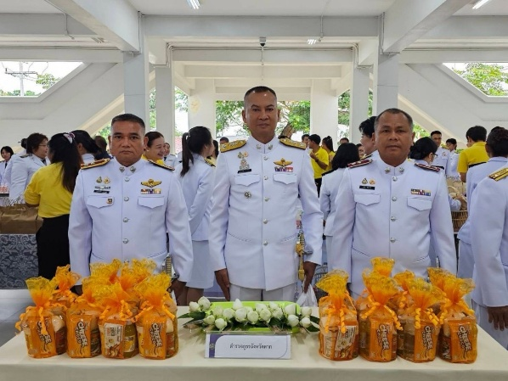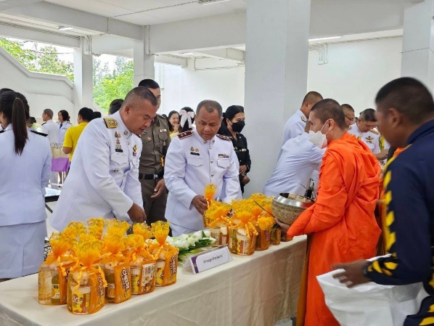

วันที่ 13 ต.ค.67 เวลา 07.00 น. พ.ต.อ.สิทธิชัย ยิ้มยวน ผกก.สภ.เมืองตาก มอบหมายให้ข้าราชการตำรวจ ดังนี้
1. รตอ. สิริดิษฐ์ รายะ รอง สวป.สภ.เมืองตาก
2. รตท.ธวัช พิเคราะห์ รอง สว.(ป.)สภ.เมืองตาก
3. รตท.ประหยัดแก้วสุข รอง สว. (ป.) สภ.เมืองตาก
เข้าร่วมงาน เนื่องในวันนวมินทรมหาราช น้อมรำลึกในพระมหากรุณาธิคุณ ของพระบาทสมเด็จ พระบรมชนะกาธิเบศร์มหาภูมิพลอดุลยเดชฯณ หอประชุมจังหวัดตากศาลากลางและ
พิธี สวดพระพุทธมนต์ถวายพระราชกุศลฯ ณ อุโบสถวัดมณีบรรพต อ.เมืองตาก จ.ตาก โดยมี รองผู้ว่าราชการจังหวัดตาก เป็นประธานในพิธี

รายงานการปฏิบัติราชการงานป้องกันปราบปราม

1. การปล่อยแถวและควบคุมสายตรวจ

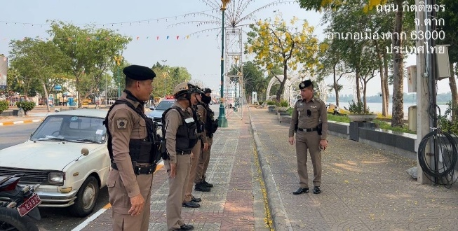 | 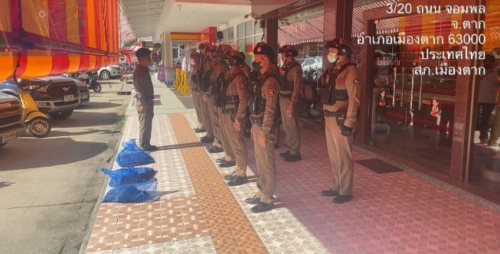

วันที่ 1 ตุลาคม 2567 เวลา 08.00 น. พ.ต.ท.ภวัต คำสัตย์ รอง ผกก.ป.สภ.เมืองตาก และ พ.ต.ท.สมพงษ์ ใจงาม สวป.สภ.เมืองตาก เรียกรวมแถวหน้าเสาธง เพื่อเคารพธงชาติ สวดมนต์ไหว้พระ กล่าวอุดมคติตำรวจ และชี้แจงข้อราชการต่างๆ ดังนี้
- กำชับการปฏิบัติหน้าที่ให้มีความพร้อมอยู่เสมอ
- ตรวจความพร้อมก่อนออกปฏิบัติหน้าที่ เครื่องแต่งกาย อาวุธอุปกรณ์ประจำกาย และยานพาหนะ
- ออกตรวจจุดเสี่ยงจุดล่อแหลมในพื้นที่รับผิดชอบและบันทึกลงระบบ Police 4.0
- ออกตรวจเยี่ยมประชาชน ตามโครงการ Stop Walk and talk
- ปฏิบัติตามแนวทาง การยกระดับการบริการประชาชนของสถานีตำรวจ
- กำชับการปฏิบัติหน้าที่ ตามหลักยุทธวิธี ไม่ประมาท
- ฝึกทบทวนยุทธวิธีตำรวจ
ผู้รับผิดชอบกิจกรรม : พ.ต.ท.ภวัต คำสัตย์ รอง ผกก.ป.สภ.เมืองตาก, พ.ต.ท.สมพงษ์ ใจงาม

2. การออกตรวจตามแผนการตรวจ

การแบ่งเขตตรวจ
1. สายตรวจรถยนต์ 1 เขตตรวจ
2. สายตรวจรถจักรยานยนต์ 2 เขตตรวจ 15 จุดตรวจ(ตู้แดง)
3. สายตรวจตำบล 4 เขตตรวจ แยกเป็น
- สายตรวจตำบลไม้งาม
- สายตรวจตำบลน้ำรึม
- สายตรวจตำบลตลุกกลางทุ่ง
- สายตรวจตำบลวังหิน
การออกตรวจตรวจให้ครบวงรอบตามที่กำหนด และเปลี่ยนผลัดการตรวจทุก 15 วัน

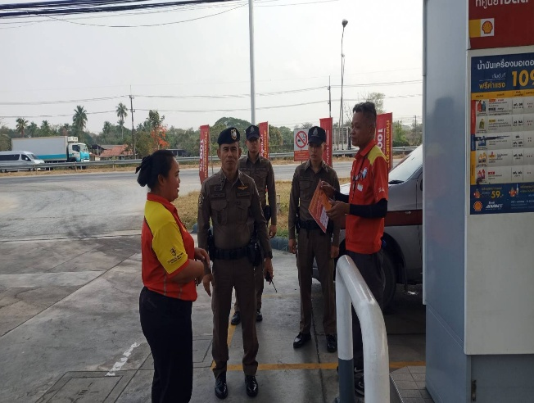  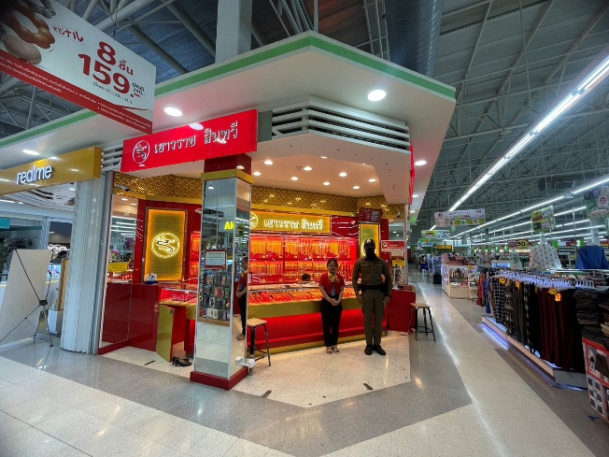 | 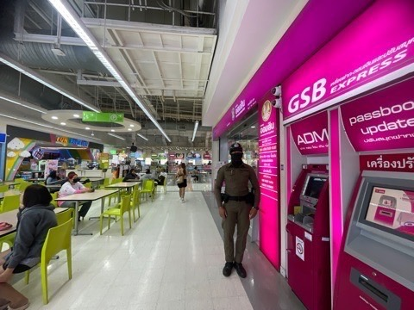  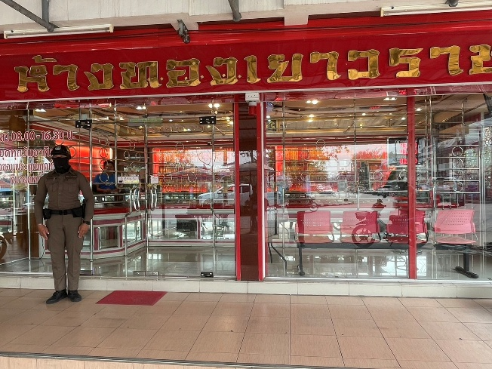
3. การปฏิบัติงานป้องกันปราบปรามอาชญากรรมของสถานีตำรวจ ผ่านระบบ POLICE 4.0

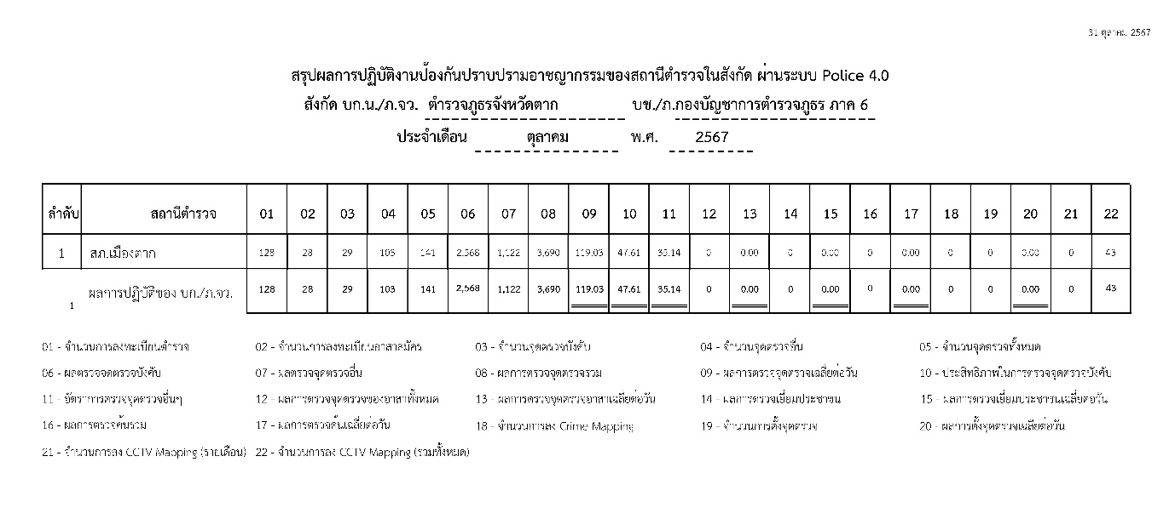
4. ช่วยเหลือประชาชน
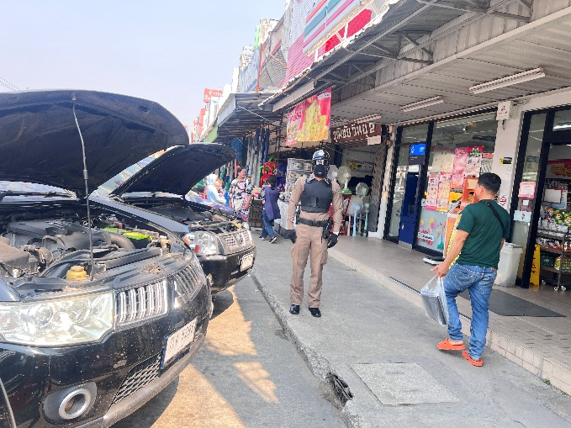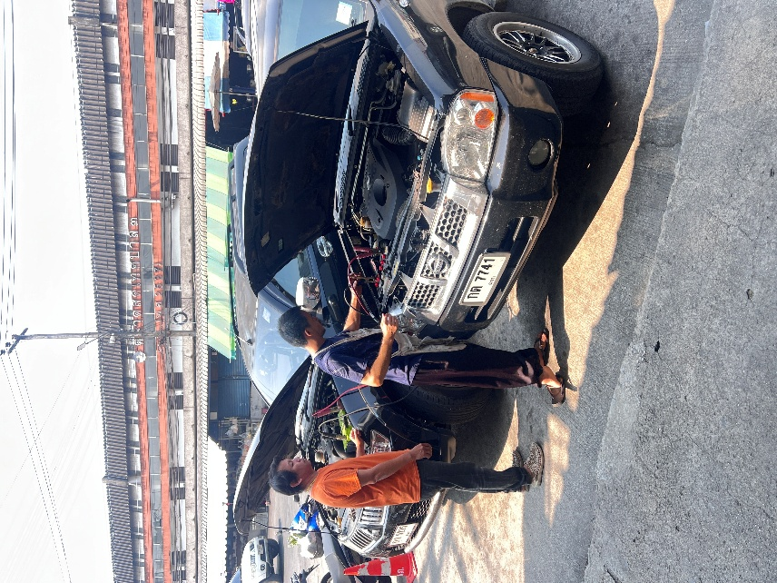

วันที่ 17 ต.ค.67 เวลาประมาณ 11.20 น. ร.ต.ท. ธวัช พิเคราะห์ รองสว.(ป.)สภ.เมืองตาก และส.ต.ท.จตุรวิทย์ ดิษฐด้วงปล้อง ผบ.หมู่(ป.)สภ.เมืองตาก ว.4 ป้องกันเหตุ ธนาคารร้านค้า ขณะออกตรวจพบรถยนต์ ประชาชน ว.18(แบตเตอรี่หมด) จึงได้ทำการช่วยเหลือสามารถเดินทางต่อได้

5. การซ้อมแผนเผชิญเหตุ
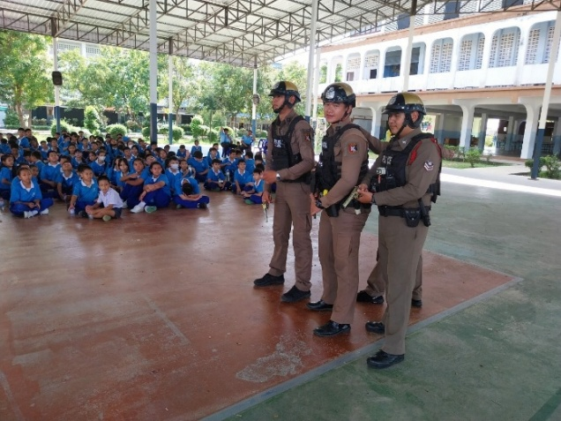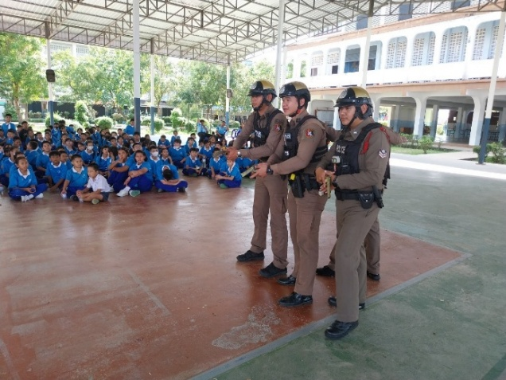

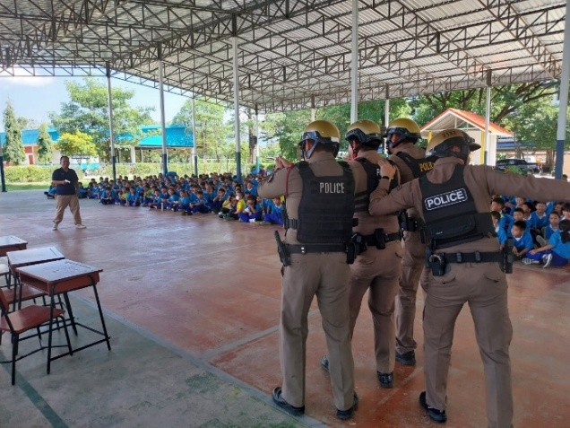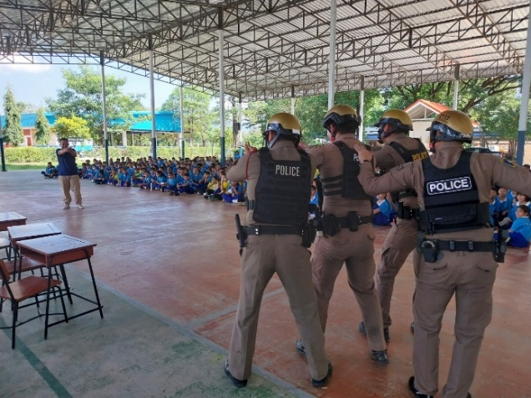
วันที่ 31 ต.ค. 2567 เวลา 09.00น. สภ.เมืองตาก นำโดย พ.ต.อ.สิทธิชัย ยิ้มยวน ผกก.สภ.เมืองตาก พ.ต.ท.ภวัต คำสัตย์ รอง ผกก.ป.สภ.เมืองตาก พ.ต.ต.อภิชาติ ปัดภัย สวป.(ชส.)สภ.เมืองตาก พร้อม เจ้าหน้าที่ตำรวจ สายตรวจ , ชมส.สภ.เมืองตาก ธุรการ ป. สภ.เมืองตาก ร่วมกัน ซ้อมแผนเผชิญเหตุ เหตุยิงกราด 242 (Active Shooter) ณ โรงเรียนอนุบาลตาก ตำบลน้ำรึม อำเภอเมืองตาก จังหวัดตาก
รายงานการปฏิบัติราชการงานจราจร

1. การปล่อยแถวสายตรวจจราจร
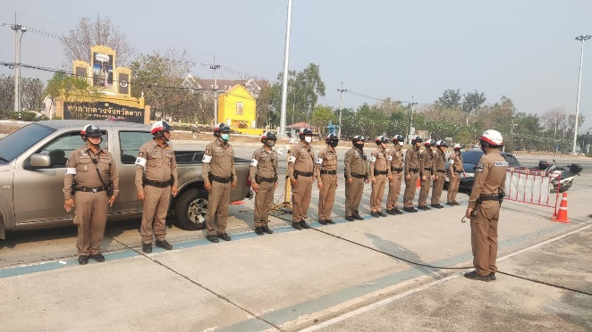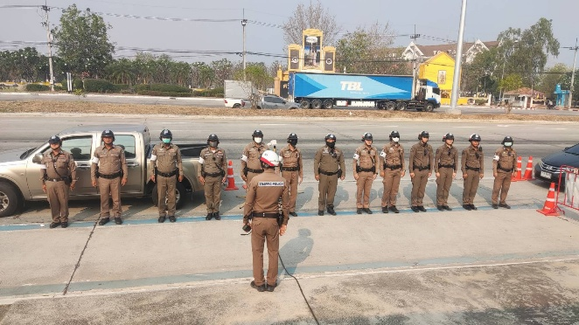
วันที่ 1 ตุลาคม 2567 เวลา 08.00 น. พ.ต.ท.ภวัต คำสัตย์ รอง ผกก.ป.สภ.เมืองตาก และ พ.ต.ท.เธียรนันท์ ปาละปิน สว.จร.สภ.เมืองตาก อบรมปล่อยแถวเจ้าหน้าที่ตำรวจจราจร ตั้งจุดตรวจกวดขันวินัยจราจรเพื่อป้องกันและลดอุบัติเหตุทางถนน ป้องกันเหตุอาชญากรรม
บริเวณศูนย์จราจรสภ.เมืองตาก ถนนพหลโยธิน ต.หนองหลวง อ.เมืองตาก จว.ตาก
ก่อนออกปฏิบัติหน้าที่ได้ชี้แจงตามนโยบายผู้บังคับบัญชา ดังนี้
1.ให้ใช้กริยาวาจาสุขภาพ
2.ให้ปฏิบัติตามกฎหมายและตามนโยบายของผู้บังคับบัญชาโดยเคร่งครัด
3.ห้ามมิให้เรียกรับผลประโยชน์ใดๆมาเป็นส่วนตนหรือกระทำผิดกฎหมายใดๆ
4.คำนึงถึงความปลอดภัยในการตรวจค้นสิ่งของผิดกฎหมายผู้ต้องสงสัย
5.การกวดขันวินัยจราจรให้ข้อหา 10 รสขม
6.เน้นย้ำการเสริมสร้างวินัยจราจรให้กับประชาชนอย่างเป็นรูปธรรม
ผู้รับผิดชอบกิจกรรม : พ.ต.ท.ภวัต คำสัตย์ รอง ผกก.ป.สภ.เมืองตาก, พ.ต.ท.เธียรนันท์ ปาละปิน สว.จร.สภ.เมืองตาก
2. การอำนวยความสะดวกด้านการจราจรบริเวณหน้าโรงเรียน ตลาดสด และบริเวณการจราจรหนาแน่น
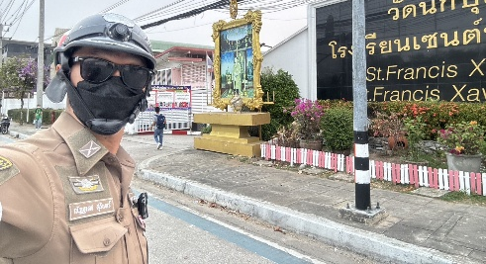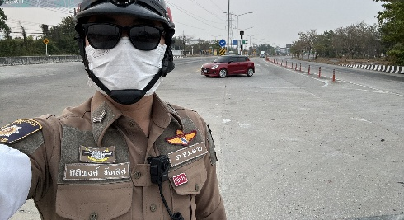
วันที่ 2 ตุลาคม 2567 เจ้าหน้าที่ตำรวจจราจร สภ.เมืองตาก จราจรเวร อำนวยความสะดวกด้านการจราจร บริเวณ หน้าโรงเรียน, ตลาดสด ทางร่วมทางแยกที่มีการจราจรหนาแน่น ในช่วงเวลาชั่วโมงเร่งด่วน
3. การตั้งจุดตรวจกวดขันวินัยจราจร
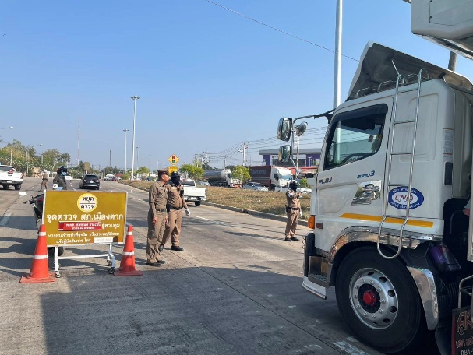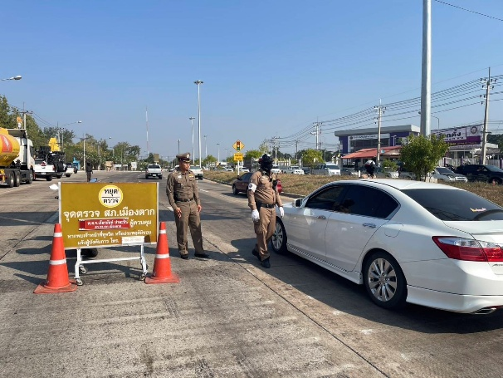
วันที่ 10 ตุลาคม 2567 เจ้าหน้าที่ตำรวจจราจร สภ.เมืองตาก ตั้งจุดตรวจกวดขันวินัยจราจร บริเวณหน้าศูนย์สร้างทางตาก โดยอนุมัติของ ผบก.ภ.จว.ตาก

4. การตรวจและรักษาสถานที่เกิดเหตุ
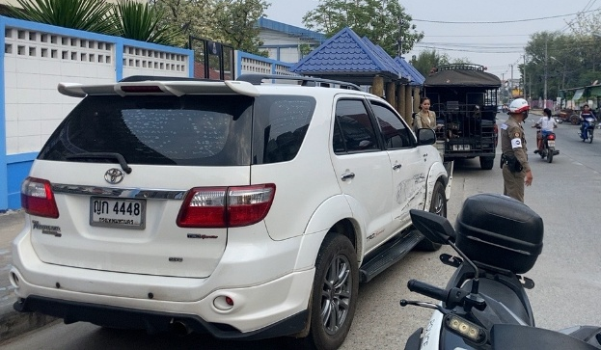 | 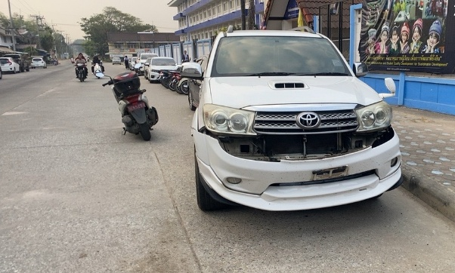
วันที่ 3 ต.ค.68 เวลา 08.14 น. ร.ต.ต.กานต์ น้อยวรรณะ รอง สว.(จร.)สภ.เมืองตาก รับแจ้งจากศูนย์วิทยุ สภ.เมืองตาก มี เหตุ ว.40 รถยนต์ชนกับรถจักรยานยนต์ บริเวณถนนข้างโรงเรียนตากพิทยาคม เมื่อถึงที่เกิดเหตุพบรถยนต์ชนท้ายรถจักรยานยนต์ มีผู้ได้รับบาดเจ็บ 1 ราย มูลนิธินำส่ง รพ. ไม่มีทรัพย์สินทางราชการเสียหาย ร้อยเวร 30 ดำเนินการในส่วนที่เกี่ยวข้องต่อไป ปิดเหตุ 08.33 น.
5. Stop Walk and Talk

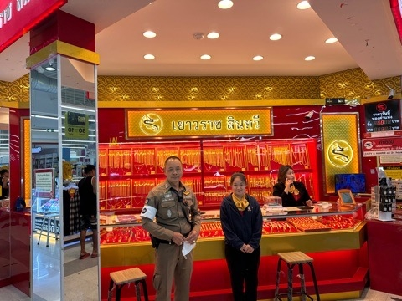 | 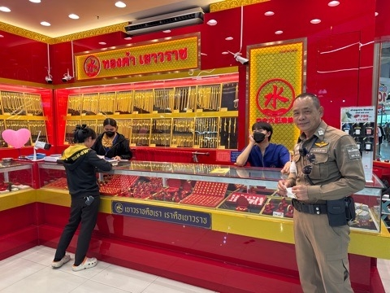

วันที่ 12 ตุลาคม 2567 ร.ต.อ.ประสิทธิ์ มีมานะ รอง สว.จร.สภ.เมืองตาก ปฏิบัติหน้าที่จราจรเวร ออกทำงานเชิงรุก ในขณะออกปฏิบัติหน้าที่ต้องออกพบพูดคุยกับประชาชน Stop Walk and Talk เพื่อสร้างความใกล้ชิดและเป็นมิตรกับประชาชน และแจ้งศูนย์วิทยุทราบ

6. การออกตรวจสนับสนุนงานป้องกันปราบปราม

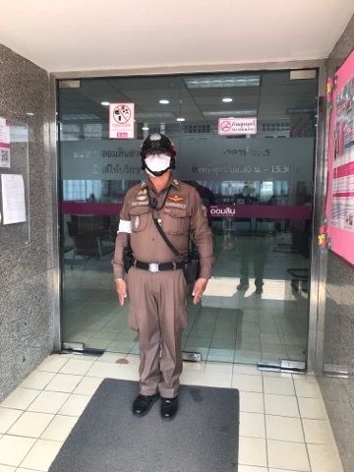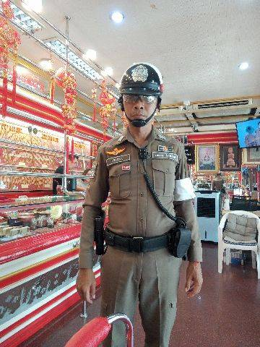

วันที่ 10 ตุลาคม 2567 เจ้าหน้าที่ตำรวจจราจร ออกตรวจธนาคาร ร้านทอง ร้านสะดวกซื้อ เพื่อป้องกันการกระทำความผิด โดยเฉพาะเหตุความผิดเกี่ยวกับทรัพย์ สนับสนุนสายงานป้องกันปราบปราม

รายงานการปฏิบัติราชการงานสืบสวน
1. สถิติการจับกุมประจำเดือน ตุลาคม 2567
• จับกุมตัวผู้ต้องหาเกี่ยวกับคดียาเสพติด จำนวน 29 ราย ของกลางยาบ้า จำนวน 422½ เม็ด
• จับกุมตัวผู้ต้องหาเกี่ยวกับคดีร่วมกันลักลอบเล่นการพนัน(สล็อตฯ) จำนวน 2 ราย
• จับกุมตัวผู้ต้องหาตามหมายจับจำนวน 1 ราย
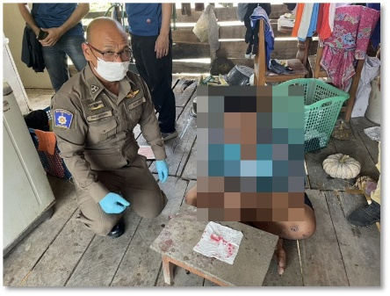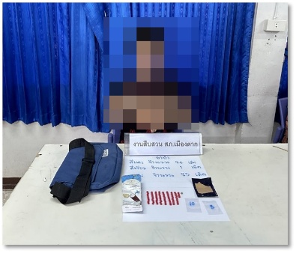
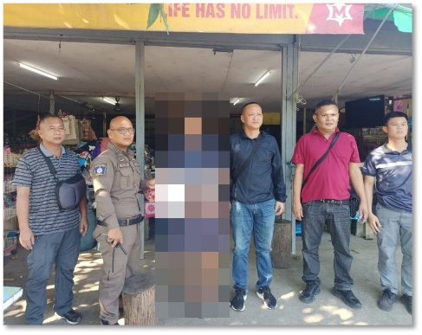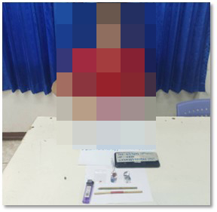
2. สืบสวนเวรออกตรวจพร้อมประชาสัมพันธ์ประชาชน
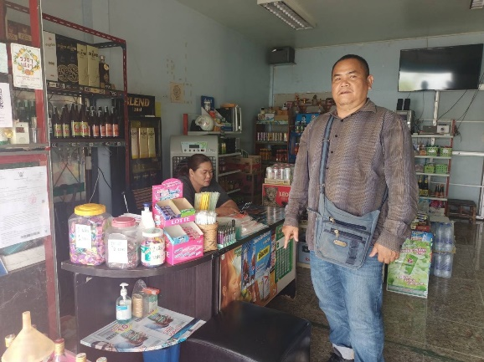 | 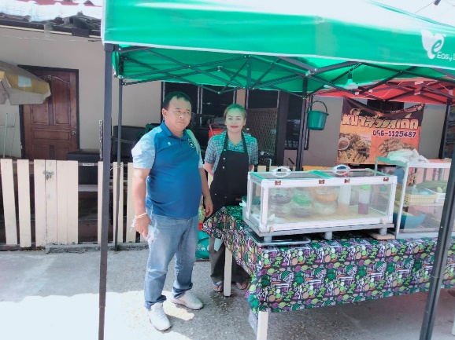
วันที่ 5 ตุลาคม 2567 เจ้าหน้าที่ตำรวจชุดสืบสวน สภ.เมืองตาก ออกประชาสัมพันธ์ การหลอกลวงรูปแบบออนไลน์ประชาสัมพันธ์ให้ความรู้เกี่ยวกับแก๊งเงินกู้นอกระบบฯ แก่ประชาชน เยาวชน ผลการปฏิบัติไม่พบกลุ่มบุคคลที่มีพฤติการณ์เกี่ยวกับการปล่อยเงินกู้ในบริเวณดังกล่าวแต่อย่างใด
ประชาสัมพันธ์ ให้ความรู้เกี่ยวกับยาเสพติด แก่ประชาชน เยาวชน หากมีการพบเห็นผู้มีพฤติกรรมเกี่ยวกับยาเสพติดให้แจ้งเบาะแส ผ่านสายด่วน 1386 ประชาสัมพันธ์ให้กับประชาชนในพื้นที่รับทราบ
3. ออกแตะสัมผัส กลุ่มเสี่ยง/บุคคลพ้นโทษ/บุคคลพักโทษ ในพื้นที่รับผิดชอบ
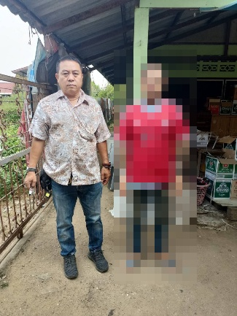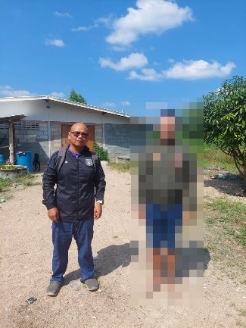
วันที่ 7 ตุลาคม 2567 เจ้าหน้าที่ตำรวจชุดสืบสวน สภ.เมืองตาก ออกแตะสัมผัส กลุ่มเสี่ยง/บุคคลพ้นโทษ/บุคคลพักโทษ ในพื้นที่รับผิดชอบ ได้แนะนำการปฏิบัติตนเองในการอยู่ร่วมกับชุมชนอย่างสันติสุขและไม่ให้เข้าไปยุ่งเกี่ยวกับยาเสพติด/สิ่งผิดกฎหมายทุกชนิด

4. จัดเก็บ DNA บุคคลพ้นโทษ ประจำเดือน ตุลาคม 2567
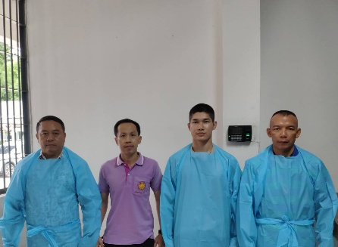
วันที่ 21 ต.ค.67 เวลา 10.00 - 12.00 น. เจ้าหน้าที่ตำรวจชุดสืบสวน สภ.เมืองตาก ร่วมกับ จนท.เรือนจำกลางตาก ทำการจัดเก็บ DNA บุคคลพ้นโทษ ที่จะพ้นโทษ, ประจำเดือน ตุลาคม 2567

รายงานการปฏิบัติราชการงานสอบสวน

1. อัตรากำลังและการปฏิบัติหน้าที่

ตำแหน่ง | อัตราอนุญาต | คนครอง | ขาด | หมายเหตุ
รอง ผกก. (สอบสวน) | 1 | 1 | -
สว. (สอบสวน) | 2 | 2 | -
สว.สอบสวน (หัวหน้างานคดี) | 1 | 1 | -
รอง สว. (สอบสวน) | 8 | 4 | 4

2. สถิติคดีอาญา 4 กลุ่ม ประจำเดือน ตุลาคม 2567

ประเภทความผิด | เกิด | จับ | ผู้ต้องหา | หมายเหตุ
กลุ่มที่ 1 ความผิดเกี่ยวกับชีวิต ร่างกาย และเพศ | 2 | 2 | 5
กลุ่มที่ 2 ความผิดเกี่ยวกับทรัพย์ | 7 | 5 | 7
กลุ่มที่ 3 ความผิดพิเศษ | 1 | 1 | 1
กลุ่มที่ 4 ความผิดรัฐเป็นผู้เสียหาย | 61 |  | 62
- ยาเสพติด | 57 |  | 58
- อาวุธปืน | - |  | -
3. รายงานการปฏิบัติหน้าที่เวรสอบสวน ร่วมกับเจ้าหน้าที่ประจำวัน พลขับรถ 301
ชุดสืบสวน ณ เวลา 08.00 น. ในแต่ละวัน
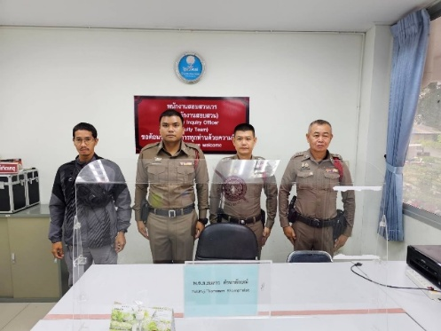
วันที่ 15 ต.ค.๒๕๖7 พ.ต.ต.ธนสาร คำพาลักษณ์ สว.(สอบสวน)ฯ ปฏิบัติหน้าที่ร้อยเวรสอบสวน คดีอาญา - จราจร ร่วมกับเจ้าหน้าที่ประจำวัน , พลขับรถ ๓๐๑ , ชุดสืบสวนเวร ตั้งแต่เวลา ๐๘.๐๐ น.
4. สถิติการรับแจ้งประจำวันอิเล็กทรอนิกส์สถานีตำรวจ
สถิติการรับแจ้งประจำวันอิเล็กทรอนิกส์สถานีตำรวจ
วันที่รับแจ้ง 01/10/2567 ถึงวันที่ 31/10/2567
หน่วยงาน สภ.เมืองตาก ภ.จว.ตาก ภ.6
สน.สภ./กก. | เอกสารหาย(รายการ) | แจ้งเป็นหลักฐาน | คดี(รายการ) |  |  | รวม(รายการ)
สน.สภ./กก. | เอกสารหาย(รายการ) | แจ้งเป็นหลักฐาน | อาญา | จราจร | รวม | รวม(รายการ)
สภ.เมืองตาก ภ.จว.ตาก ภ.6 | 399 | 207 | 292 | 119 | 411 | 1,017
รวม | 399 | 207 | 292 | 119 | 411 | 1,017

5. ตรวจสถานที่เกิดเหตุคดีอุบัติเหตุจราจร

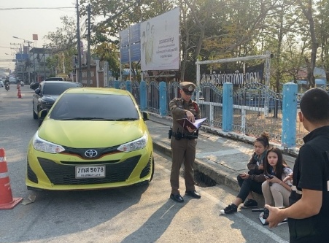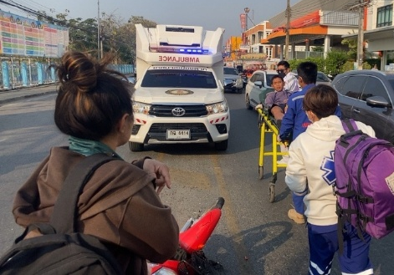
วันที่ 17 ตุลาคม 2567 ร.ต.ท.ณัฐวรรษ สุนันท์ รอง สว.(สอบสวน)สภ.เมืองตาก ปฏิบัติหน้าที่ ร้อยเวร 30 พร้อม พลขับ 301 ได้รับแจ้งเหตุ ว.40 บริเวณหน้าโรงเรียนตากพิทยาคม ได้ปฏิบัติหน้าที่ ตรวจรักษาสถานที่เกิดเหตุ เก็บรวบรวมพยานหลักฐานเหตุ
6. วิทยากรให้ความรู้แก่นักเรียน โรงเรียนตากพิทยาคม
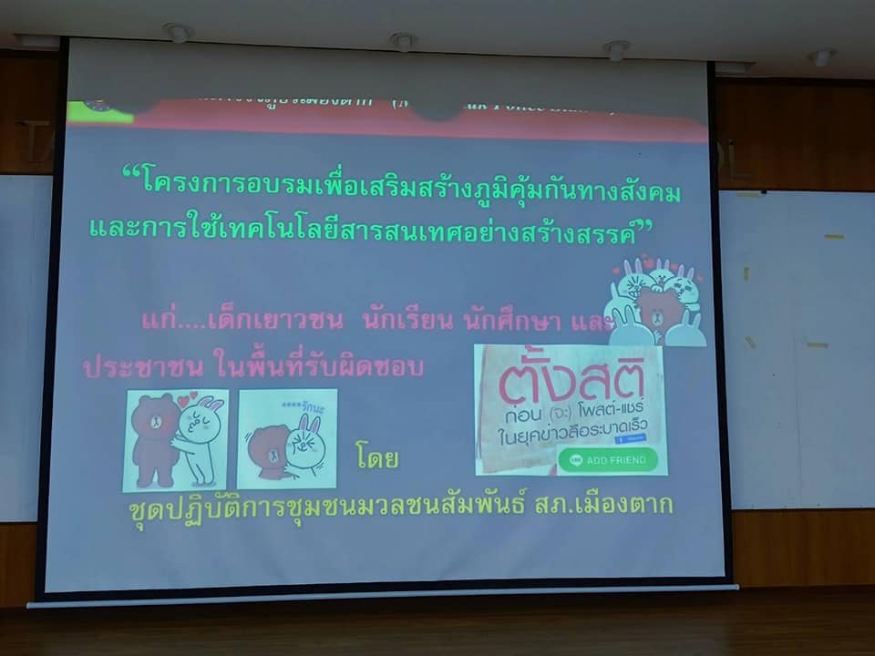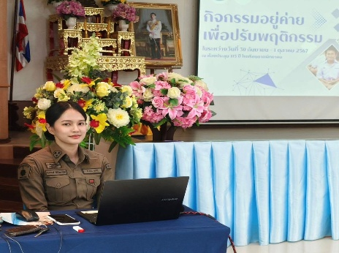
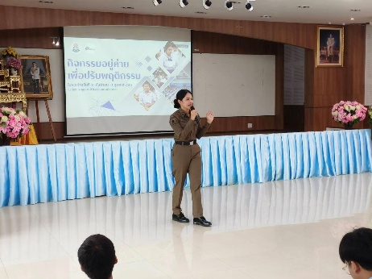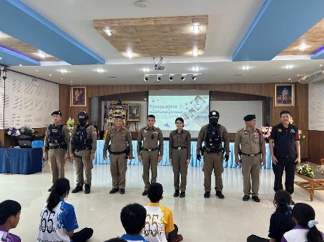
วันที่ 1 ตุลาคม 2567 ร.ต.อ.หญิง ชนกานต์ นิติวิทยากุล รอง สว.(สอบสวน)สภ.เมืองตาก ร่วมชุดชุมชนมวลชนสัมพันธ์ สภ.เมืองตาก บรรยายให้ความรู้ แก่เยาวชน นักเรียนโรงเรียนตากพิทยาคม “โครงการอบรมเพื่อเสริมสร้างภูมิคุ้มกันทางสังคมและการใช้เทคโนโลยีสารสนเทศอย่างสร้างสรรค์”

